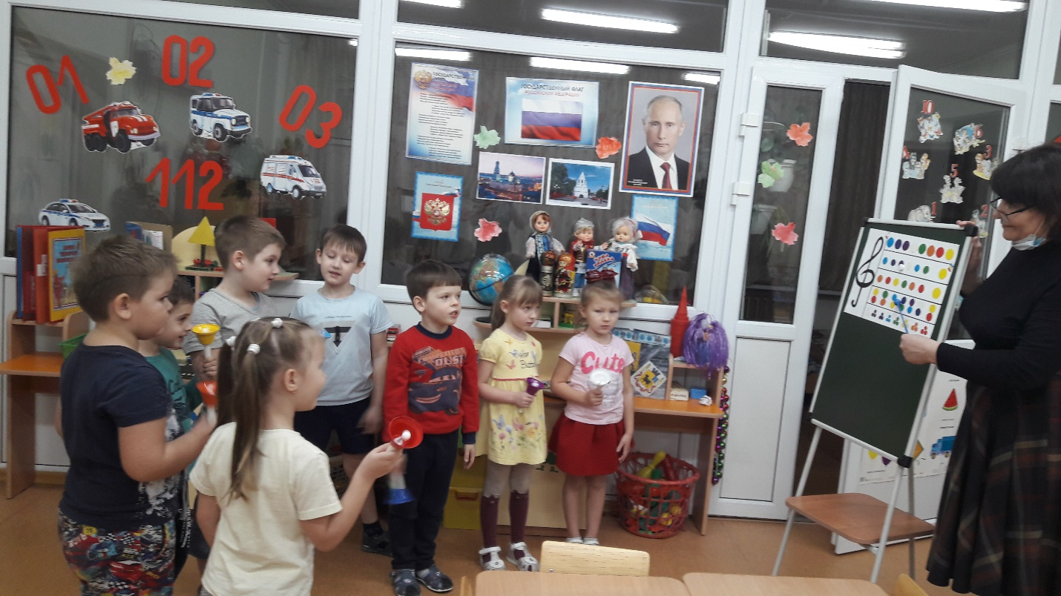

Игра в оркестре на диатонических колокольчиках «Весёлое рождество».
Методика обучения по цветным партитурам.
Ананичева И.В., музыкальный руководитель СП «Детский сад №29» ГБОУ СОШ № 5 г.Сызрани
Цветная партитура — это доступный способ знакомства детей с миром музыки. Цветные ноты соответствуют цвету диатонических колокольчиков. Каждый колокольчик имеет своё звучание от ноты до I октавы до ноты до II октавы, повторяя расположение белых фортепианных клавиш. Цветные партитуры предназначены для музыкальных занятий с группой детей из 8 человек. Для работы со всеми детьми следует использовать несколько наборов диатонических колокольчиков, тогда один звук будут играть несколько детей.
Диатонические колокольчики формируют у детей навыки вербального и невербального общения, готовность и умение действовать в коллективе, развивают навыки мелкой и крупной моторики, а также слуховые, зрительные и тактильные способности к восприятию. Обучение игре на диатонических колокольчиках развивают ещё и чувство ритма, музыкальный, гармонический, полифонический, тембровый, динамический слух. Также способствуют развитию музыкальной памяти и внимания, ведь дети играют по цветным партитурам.
Детское музицирование расширяет сферу музыкальной деятельности дошкольников. А совместное музицирование активизирует внимательность, развивает дисциплинированность, целеустремлённость, ответственность за правильное исполнение своей партии и формирует творческое отношение к процессу обучения на музыкальных инструментах. Здесь каждый ребёнок становится активным участником ансамбля, независимо от уровня его способностей. Это способствует психологической раскованности и помогает детям справиться с излишней застенчивостью и скованностью, формирует дружелюбную атмосферу в группе.
В партитурах нарисованы цветные ноты. Цвета нот совпадают с цветами колокольчиков. Ноты различного размера указывают на их длительность: маленькая — восьмая, средняя — четверть, большая — половинная, очень большая — целая. В партитурах нотки располагаются друг над другом, когда встречается двух- и трехголосие. На начальном этапе обучения колокольчики лучше раздавать в порядке звукоряда — так удобнее проводить предварительную работу при разучивании партитур.
Исходная позиция: дети берут колокольчик правой рукой за ручку, зажимают его в кулаке и прижимают его к плечу. Музыкальный руководитель показывает ноты указкой. Дети начинают играть в тот момент, когда музыкальный руководитель указкой показывает ноту, совпадающую с цветом их колокольчика, и играют до тех пор, пока указка показывает на ноту. Если в партитуре есть слова, то дети произносят их по такому же принципу. Прежде чем сыграть партитуру целиком, детей следует разделить на партии и отрабатывать отдельно поставленные ноты без музыки. Только после того, как дети будут играть уверенно свою ноту, можно соединять произведение целиком.
«Весёлое рождество» английская народная песня.

В данной партитуре прописана мелодия пьесы «Весёлое рождество».
Цели упражнения: обогащать впечатления; побуждать внимательно вслушиваться в музыку.
Руководство к упражнению. Сначала следует прослушать пьесу и поговорить о содержании. Затем проработать инструментальную партию на колокольчиках. Заключительный этап — соединить игру и аккомпанемент.
Музыкальный номер предполагает разные вариации игры: можно играть по партитуре; играть мелодию под произведение в записи.

